INSTRUKCIJA
“MAZO PLUDMALES ATKRITUMU IZPĒTE”
Iejūtieties mazo pētnieku lomā un noskaidrojiet, kas slēpjas peldvietas smiltīs!
Tev būs nepieciešams:
- 2 metāla spaiņi
- metāla lāpstiņa
- metāla siets
- 4 kociņi
- striķis
- lineāls vai mērlenta
- trauks vai maisiņš, mazo atkritumu saglabāšanai.

Kā veikt novērojumu par atkritumiem smiltīs?
- Izvēlies pētījuma vietu peldvietā, vēlams sausās smiltīs. Izmēri 50 x 50 cm lielu parauga laukumu, tā stūros iespraud kociņus un norobežo laukumu ar auklu.
- Ar lāpstiņu savāc parauga laukumā esošo smilšu virsējo slāni aptuveni 3 cm dziļumā un ber smiltis spainī.
- Paņem sietu un pakāpeniski sijā spainī savāktās smiltis. Sijāšanu būs vieglāk veikt, ja sietā esošajām smiltīm liesi virsū ūdeni.
- Izpēti, kas palicis sietā. Saglabā atrastos atkritumus slēgtā traukā vai maisiņā – iespējams, tieši jūsu grupiņa laimēs iespēju kopā ar vides izglītības speciālistu tos izpētīt zem mikroskopa!
Ja vēlaties izpēti turpināt grupiņā, nosakiet atrasto atkritumu veidus un sašķirojiet tos pa kategorijām.
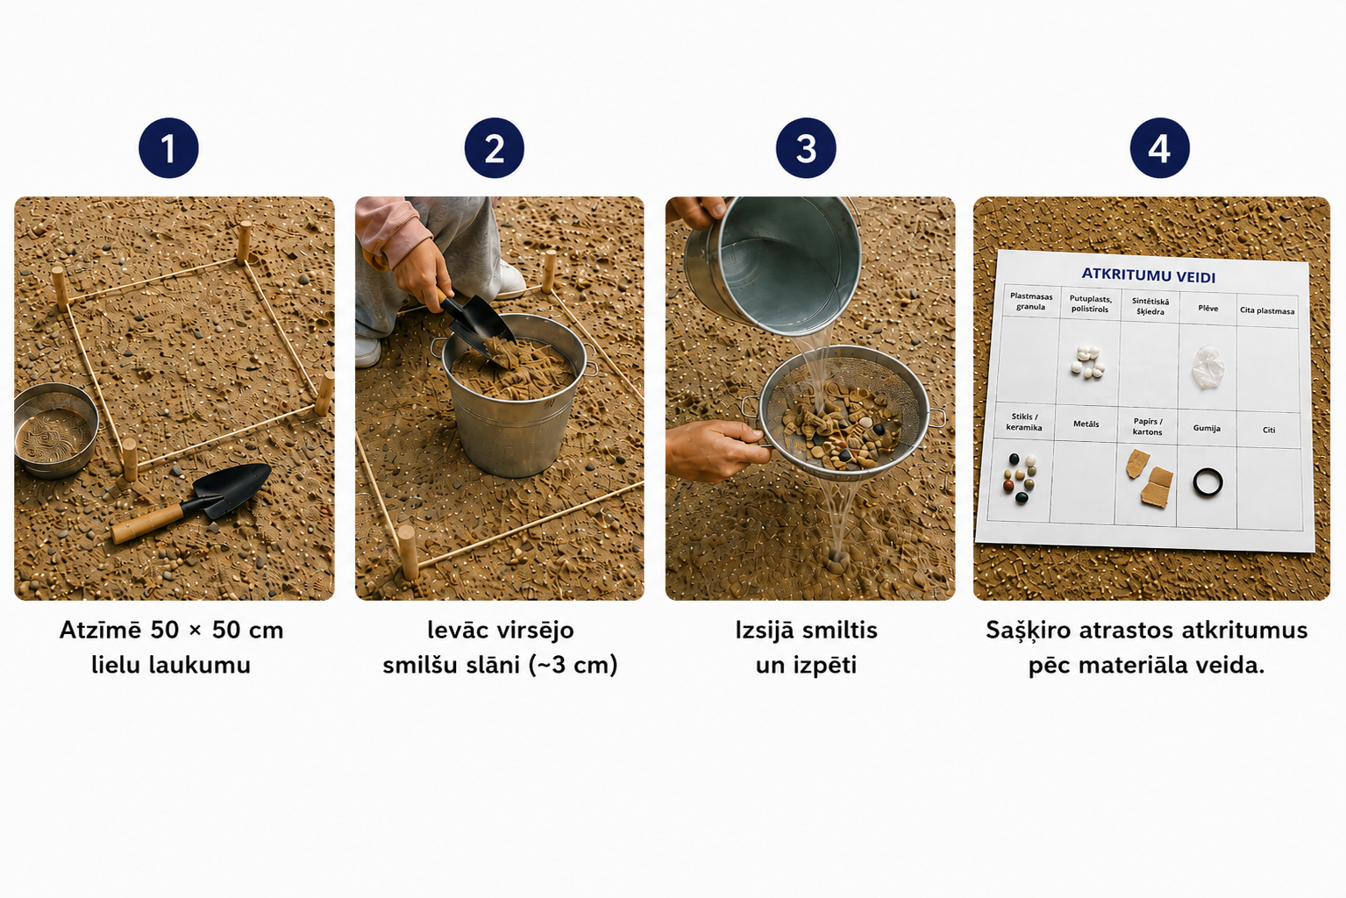

Visbiežāk sastopamo mazo atkritumu veidu noteicējs
Plastmasas granulas  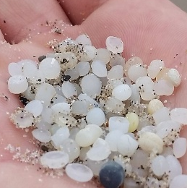 | Putupolistirols, putuplasts  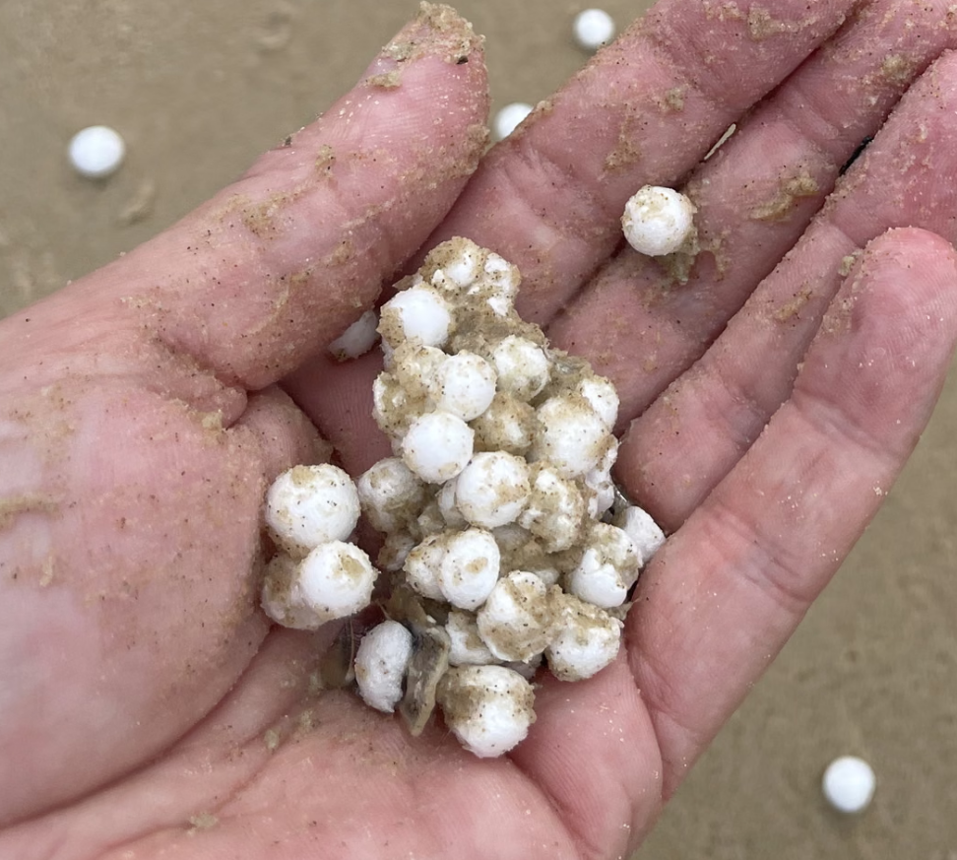 | Plastmasas šķiedra  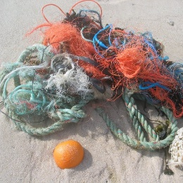 | Plēvei līdzīga plastmasa  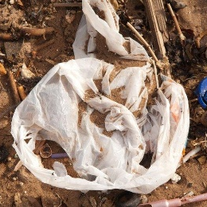 | Cita plastmasas daļiņa  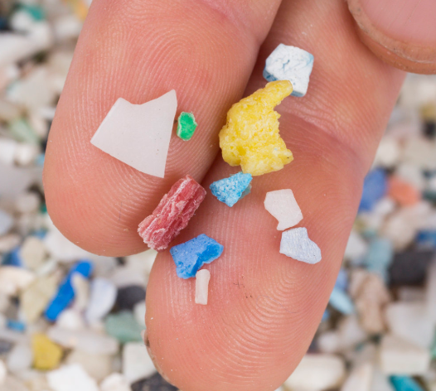
Stikls vai keramika  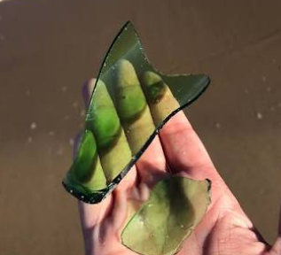 | Metāls  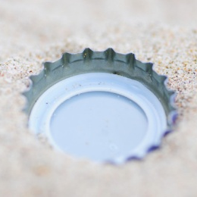 | Papīrs vai kartons  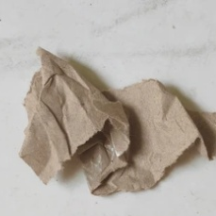 | Gumija  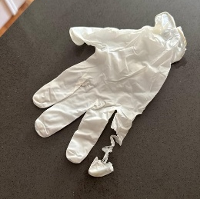 | Citi materiāli (korķis, cigarešu izsmēķis, tekstils, organika u.c.)  